 | TISKOVÁ ZPRÁVA

Panenka Máša je nebezpečná
(Praha, 2. srpen 2019) Česká obchodní inspekce zjistila, že na trhu v ČR je hračka - panenka, která je spotřebiteli nabízena pod názvem Máša a medvěd. Výrobek je pro malé děti nebezpečný, jelikož nemá zajištěné pouzdro na uložení baterií. Dítě je může po vyjmutí z pouzdra vložit do úst a polknout či vdechnout. Panenka Máša navíc obsahuje nadlimitní množství olova.
Česká obchodní inspekce objevila na tuzemském trhu hračku - plastovou panenku se světlými vlásky, na kterých má uvázaný růžový šátek. Oblečena je v růžových šatičkách a bílé blůzce. Panenka je nabízena v papírové krabičce s průhledem. Hračka je napájená knoflíkovými bateriemi, vydává zvuky a mluví. Do středu zad panenky je vloženo plastové pouzdro s knoflíkovými bateriemi. Pouzdro není zabezpečené, uzavřené je pouhým zasunutím dvou plastových částí do sebe. Pouzdro, ve kterém jsou baterie uloženy, je možné otevřít bez použití nástroje pouhým vysunutím horní části krytu. Baterie po vyjmutí z pouzdra může dítě vložit do úst a polknout či vdechnout.
Zkoušky provedené laboratoří rovněž potvrdily významnou neshodu s požadavky směrnice EU (směrnice 2011/65/EU – RoHS). Na čtyřech pájených spojích uvnitř hračky bylo potvrzeno až 66,9 % obsahu olova. Jedná se o mnohonásobné překročení množství oproti povoleným limitním hodnotám. Nedodržení požadavků platné legislativy představuje závažné environmentální riziko.
Příslušný výrobek není v souladu s požadavky právních předpisů (NV č. 86/2011 Sb., o bezpečnosti hraček, které jsou konkretizovány v EN 62115 – Elektrické hračky – Bezpečnost). Požadavek citované normy stanoví že: „Knoflíkové články a baterie typu R1 nesmějí být přístupné bez použití nástroje, pokud kryt jejich prostoru nemůže být otevřen pouze po provedení nejméně dvou současných na sobě nezávislých pohybů.“ Tento požadavek platí pro všechny hračky. Kryt baterií nemá ani dostatečnou pevnost.
Česká obchodní inspekce uložila prodejci ochranné opatření, kterým je zákaz distribuce a stažení výrobku z trhu. Hračka byla nahlášena kontaktnímu bodu na MPO a zveřejněna v systému RAPEX.
Informace o výrobku:
Panenka Máša a medvěd
Název výrobku: Máša a medvěd (psáno v azbuce)
Typ / číslo modelu: NO: 9918
EAN: 8590042080761
Identifikační údaje dovozce: CONIX COMPANY s.r.o., Hybernská 1012/30, Praha 1 (uvedeno na obalu výrobku)
Identifikační údaje výrobce: Neuvedeny
Země původu: Made in China

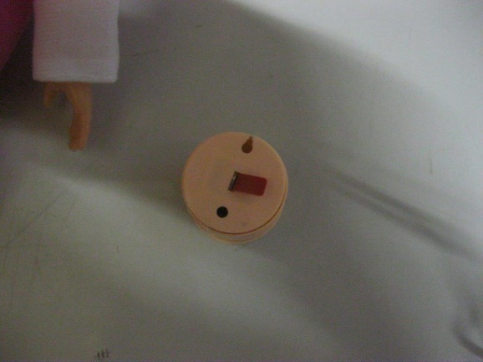
Nezajištěné pouzdro s knoflíkovými bateriemi.
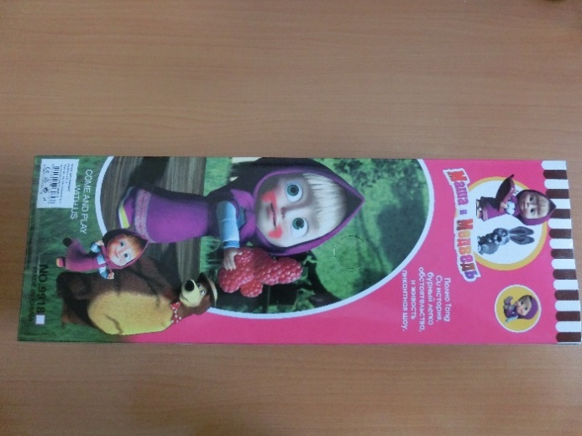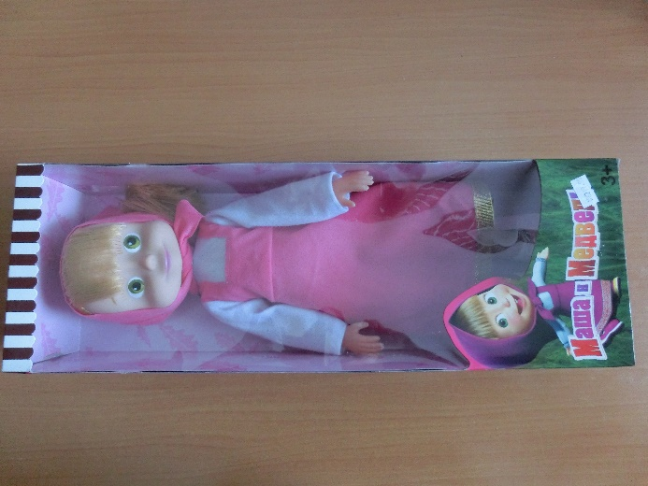
Fotografie výrobku

